Optimización y precisión en voladuras en vetas angostas de frentes
(Categoría – Operaciones Mineras)

¹ Lenin Hitler Toribio Diego: FAMESA Explosivos SAC, Lima, Perú (Lenin.toribio@hotmail.com y 964897783)
____________________________________________________________________________________

RESUMEN

Con el modelo de Zhang (2020), el cual se ajustó en base a los resultados reales para mina subterránea en los frentes de avance. Esto nos sirvió para la predicción de velocidad de Burden o velocidad de eyección, conocer el desplazamiento de los fragmentos de roca mediante el cual se determinó los tiempos de retardos más óptimos para arranque 100ms entre taladros y 50ms entre taladros de ayuda, dichos tiempos y datos predichos se usó para optimizar en una Mina donde se realizó la voladura segregada con detonadores electrónicos con el objetivo de optimizar el proceso de ciclado, reducir el esfuerzo inducido por vibraciones y reducir la dilución del mineral. Para una potencia de veta de 0.80m se tuvo como resultado un valor por tonelada del Mineral (VPT) de 481.66 $/t en una sección de 4.0m x 4.0m, el incremento del (VPT) de 170$/t en una voladura de circado vs la voladura segregada con detonadores electrónicos con (VPT) de 247$/t, reduciendo el porcentaje de dilución de 65% a 49% respectivamente. Asimismo, en frentes donde la ley de veta, potencia y considerando la dilución mediante el método de circado llegan a estar el (VPT) en 66$/t con 86% dilución menor al mínimo aceptable según Mina - Planta de 85$/t. Con la aplicación de la voladura segregada se logró obtener un (VPT) de 98$/t con 80% de dilución logrando obtener un beneficio de 7,030 $/voladura para los 71.84t recuperadas.

1. Introducción

En presente trabajo desarrolla en el marco de entender desde el punto de vista de la física y modelos matemáticos que nos ayuden a entender el proceso de rotura, velocidad de evacuación y distancia de proyección de fragmentos para distintos tipos de diámetro y geometrías de taladros en las voladuras subterráneas. El entendimiento del proceso anterior nos ayuda acércanos a la predicción de resultado de voladura y poder determinar los tiempos de retardos más adecuados entre taladros o filas para los frentes de avances en función a la necesidad que uno requiere. Uno de los casos en frentes de avance de vetas angostas la necesidad de reducir el porcentaje de dilución nos lleva a realizar las voladuras utilizando el método de circado y en la actualidad la optimización del circado ha conllevado a realizar la voladura segregada en un solo evento de voladura. Entendiendo el proceso de voladura en base a los parámetros de ingreso como el explosivo las características de la roca y geometría del taladro, aplicando el modelo matemático y analítica física logramos tener el output como velocidad de evacuación de fragmentos de roca, distancia de proyección de fragmentos, tiempos mínimos de evacuación para el arranque conllevando a entender el comportamiento de la voladura y segregar o separar los fragmentos de roca en función a la distancia y lograr separar el mineral del desmonte en un evento de voladura de un frente de minado.

2. Objetivos

Determinar la velocidad del Burden o velocidad de eyección.

Determinar el desplazamiento de fragmentos de roca respecto al frente.

Determinar los tiempos de retardos que ayuden al aprovechamiento de la energía del explosivo en la energía cinética de proyección de rocas

Determinar constantes CB de aprovechamiento de energía por Zhang en la predicción de velocidad de Burden siendo está el adecuado para frentes de avance y/o determinar sus propias constantes.

3. Determinación de Velocidad de Burden

En la mayoría de las voladuras, una voladura consta de múltiples barrenos en una o varias filas. En una voladura de múltiples barrenos de este tipo, una superficie libre aproximadamente paralela a los barrenos y un espacio vacío cercano son dos pre-requisitos necesarios para un resultado deseable, como una buena fragmentación (Zhang, 2016a). Para crear una superficie libre y un espacio vacío en una voladura de múltiples barrenos, es necesario conocer la velocidad de movimiento de los fragmentos, de modo que se puedan determinar los tiempos de retardo correctos entre barrenos y entre filas. En algunos casos se tiene como experiencia para longitudes de perforación de 3.8m al usar periodos cortos en el arranque con números consecutivos de retardo entre taladros 25ms o 50ms, hay una alta probabilidad de falla de una voladura debido a la deficiencia de evacuación de los fragmentos y generación de la cara libre en el arranque así como altas vibraciones, debido a que los fragmentos se comprimen en un espacio vacío demasiado pequeño y no pueden ser expulsados del arranque debido a los tiempos de retardo los cuales son demasiado cortos. Asimismo, la generación de vibraciones altas por el acople de ondas debido a los tiempos cortos.
Además, conocer la velocidad del Burden de los fragmentos de roca juega un papel importante en la determinación de la carga explosiva, el control de la vibración, la predicción de la roca volante, el movimiento de la roca, la formación de pila de rocas fracturadas mediante la utilización de la energía cinética transportada por los fragmentos en movimiento.

3.1 Antecedentes de determinación de la velocidad de Burden

Hasta ahora, se han realizado una serie de mediciones relativas al movimiento de la roca del Burden (Noren, 1956; Bergmann et al., 1973, 1974; Chiappetta y Borg, 1983; Young et al., 1983; Chiappetta y Mammele, 1987; Yang et al., 1989; Yang y Kavetsky, 1990; Katsuyama et al., 1993; Armstrong, 1994; Segarra et al. 2003; Olsson et al .2018; La velocidad de Burden medida varió de 1,8 m/s a 94m/s, y el diámetro de los taladros osciló entre 10mm y 310mm. La mayoría de las mediciones anteriores se realizaron en condiciones de carga completamente acoplada, excepto las mediciones de Noren (1956) y Chi et al. (2019a). Una relación empírica entre la velocidad de carga y la carga B fue obtenida por Chiappetta y Borg (1983) y Chiappetta y Mammele (1987), que es 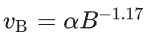, donde α es el coeficiente relacionado con la energía explosiva y otros factores. Yang et al. (1989) y Yang y Kavetsky (1990) desarrollaron dos modelos cinemáticos simples para estudiar la formación de pilas de escombros. Los modelos pueden utilizarse para calcular la velocidad de las partículas en un punto arbitrario de la roca de sobrecarga, pero se deben resolver dos (para el modelo bidimensional) o tres (para el modelo tridimensional) integrales complejas mediante métodos numéricos. Zhang (2016a) desarrolló una relación entre el Burden y la velocidad del Burden en forma de 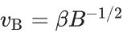donde el coeficiente β incluye el ángulo de rotura y las propiedades del explosivo y la roca. El análisis de regresión de dos grupos de voladuras subterráneas de Olsson et al. (2009) y Wimmer et al. (2013) indicó, de forma insatisfactoria, que las potencias de B(Burden) fueron -0,61 y -0,72, muy diferentes de -1/2, lo que indica que la relación de Zhang (2016a) no es coherente con el resultado de las voladuras de producción. Asimismo, Zhang (2020) realizó otra nueva investigación para determinar una nueva relación empírica entre el Burden y la velocidad del Burden. Resultando la siguiente ecuación:

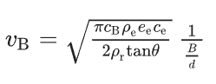

La nueva ecuación de Zhang es la nueva relación teórica entre la velocidad del Burden y la relación entre el diámetro del taladro. En dicha ecuación indica que la velocidad del Burden (Velocidad de eyección) disminuye al aumentar la relación B / d. Cunado esta relación es cercana a cero, es decir, el Burden es muy pequeña en comparación con el diámetro del taladro, la velocidad del Burden es demasiado alto. En este caso, pueden producirse rocas proyectadas. Por el contrario, cuando la relación del Burden con el diámetro del taladro es muy alto, la velocidad del Burden (velocidad de eyección) se acerca a cero. Además, la velocidad del Burden depende de otros parámetros como las densidades de la roca y el explosivo, la energía de explosión del explosivo, la relación entre la longitud del explosivo cargado y la longitud del taladro, el ángulo de rotura y el coeficiente (Zhang 2020).
Zhang validó la ecuación con voladuras de diámetros de 64mm hasta 310mm. Basándose en la recolección de datos y/o resultados de voladuras a escala real con detonaciones de 1 solo taladro, detonación de múltiples taladros y detonación simultanea concluyendo con 37 voladuras en diferentes minas resultado el siguiente gráfico.

Imagen 1: Resultado de predicción de velocidad vs medición
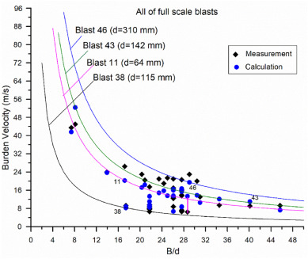
Figura 1. Comparación de las velocidades de carga medidas y calculadas en diferentes relaciones de B/d en todas las explosiones a escala real (Zhang 2020).

Entre 37 explosiones a escala real, 33 muestran que la diferencia entre las velocidades de carga medidas y calculadas es inferior al 30 % (Zhang).

3.2 Determinación de velocidad de Burden

Para la determinación de velocidad de Burden se utiliza la ecuación de Zhang (2020) y se adecuará en función a los resultados obtenidos en Mina subterránea en especial para frentes de avance donde se requiere determinar la velocidad del Burden y/o velocidad de eyección de los fragmentos de roca. Sumado a lo anterior mediante la física se determinará el tiempo de vuelo de dichos fragmentos, la afectación por la gravedad y con ello se determinará la distancia de recorrido o la distancia de eyección de los fragmentos que nos servirá para ajustar al modelo y tener una constante real en base a los resultados. Lo anterior nos acerca a un paso más a la predicción de los resultados de una voladura. Asimismo, nos servirá para poder determinar los tiempos de retardos adecuados (ms) entre taladros del arranque con el objetivo de garantizar la evacuación de los fragmentos de roca desde el fondo hacia la superficie libre del frente.
De igual forma, conocer la velocidad de Burden o la eyección de los fragmentos de roca con la interacción de los tiempos de retardo (ms) garantizando un adecuado avance de voladura, reducción de daño por vibraciones, podremos cubrir las necesidades que deseamos para cada tipo en voladura en particular. Para ello se tomó el caso base en una mina subterránea donde se tiene frentes de avances en Vetas Angostas siendo la necesidad de reducir la dilución del mineral. Entendiendo el comportamiento de la voladura, se puede reducir o incrementar la proyección de los fragmentos de cada taladro, con el objetivo de poder segregar en una misma voladura el mineral respecto del desmonte en el caso de las vetas angostas.

3.2.1 Relación teórica entre el Burden y velocidad del Burden

Entendiendo y considerando que la energía cinética (EK) lleva el movimiento del Burden, esta misma es directamente proporcional a la Energía de explosión (Ee) donde CB es un coeficiente.

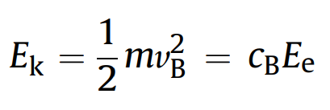
(1)
Donde m es la masa de movimiento de Burden, y CB es un coeficiente

Imagen 2

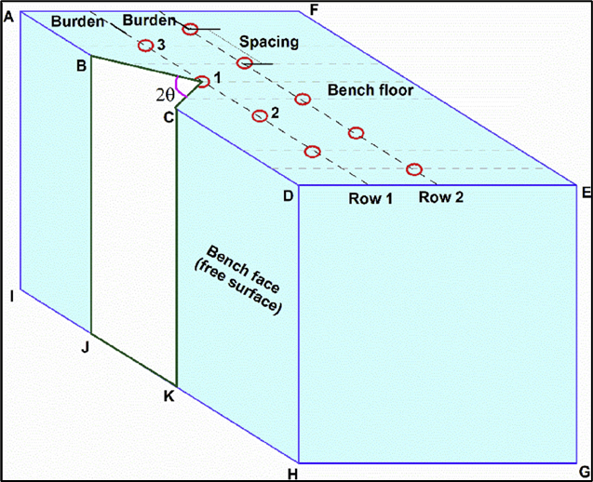

Analizando la geometría, el volumen de rotura la masa tendrá la siguiente relación:

m= pr LHB/2

Remplazando la m en la ecuación (1) tenemos la siguiente ecuación 2:
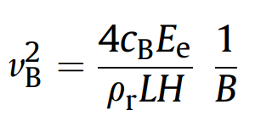
(2)

Donde Ee es la Energía explosiva (Mj) de 1 solo taladro, descomponiendo la energía de un explosivo tendremos la siguiente ecuación 3:

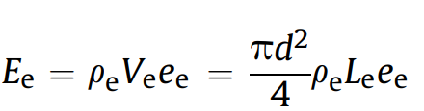
(3)

De la anterior ecuación se tiene que pe es la densidad del explosivo (kg/m3), Ve es el volumen del explosivo que se tiene en 1 taladro (m3), ee es la energía del explosivo en (Mj/kg), y Le se puede ver de la siguiente manera H x ee (Siendo este último el porcentaje de taladro cargado respecto a longitud de perforación).

Sustituyendo la ecuación 3 en la ecuación 2, se tiene la siguiente ecuación 4:

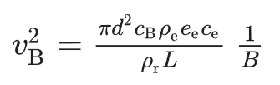
(4)

Considerando que la sección transversal de rotura del taladro considerado con el valor L es un triángulo isósceles, entonces se tendrá la siguiente relación 5:

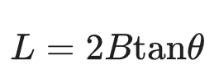
(5)

Para el análisis del modelo de predicción de velocidad de Burden o velocidad de eyección. Con los datos disgregados de la ley general de energía cinética que todos conocemos logramos tener la ecuación 1, donde entra a tallar la masa y para el cálculo de la masa se disgrega la geometría del taladro Burden, altura del taladro y densidad de la roca ecuación 2. Asimismo, analizando desde el punto vista de la energía explosiva que contiene 1 taladro, para el cual se determina la masa explosiva el cual estará en función al volumen y este mismo a la geometría del taladro diámetro y longitud, este mismo volumen multiplicado por la densidad del explosivo y a su vez multiplicado por energía (Mj/kg) según ficha técnica nos dará la energía del explosivo ecuación 3.
Finalmente, haciendo un remplazo en cada ecuación, encontramos la relación entre la energía cinética de la velocidad del Burden con la energía del explosivo multiplicado por una constante CB que dependerá del porcentaje total de aprovechamiento de la energía del explosivo y esta misma constante se determina en función a los resultados obtenidos en campo para poder tener constantes referenciales para poder aplicar en otras minas subterráneas.

Reemplazando la ecuación 5 en la ecuación 4 tendremos la ecuación 6, con el cual se determinará la velocidad del Burden o velocidad de eyección el cual Zhang 2020 validó con sus resultados la velocidad media vs la velocidad teórica calculada con el modelo.

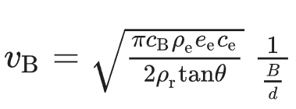
(6)
3.2.2 Aplicación de modelo de predicción de velocidad de Burden para mina subterránea

Según las pruebas realizadas por Zhang, para longitudes cortas de taladro de 4.5m en promedio considera la Constante CB de 0.04 cabe mencionar que dicha constante fue para voladura a cielo abierto donde se tiene cara libre suficiente y la velocidad del Burden o la velocidad de eyección no se ve afectada por ninguna resistencia.
Determinando la velocidad de cada tipo de taladro en función a la Ecuación 6 nos da el siguiente resultado (Cuadro 1) de velocidades de Burden o velocidad de eyección cabe mencionar que para dicha voladura se utilizó secuenciamiento de faneles periodo largo los cuales se tiene un incremento entre taladros de 500ms.

Cuadro 1

Cabe mencionar que en los frentes de subterráneo es complicado realizar la medición de la velocidad del Burden o velocidad de eyección comparado con tajo abierto donde se puede validar dichas velocidades determinadas con el modelo vs la velocidad real medida mediante una cámara de alta velocidad y confirmar si la constante utilizada de CB :0.04 es el adecuado.

Por la limitante anterior, se procedió a confirmar dicha constante de CB :0.04, mediante el análisis de la velocidad de eyección son reales se recurrió a estudiar el fenómeno físico mediante el movimiento parabólico.

Primero se determinó el tiempo de vuelo según la siguiente formula:

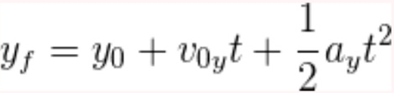
(7)

Como sabemos en la práctica el primer taladro que es el caso del arranque es el que sale primero y tiene a ser el fragmento de roca que llega lo más lejos posible del frente y esto mismo es validado con el modelo de la ecuación 6 donde es el taladro que tiene la mayor velocidad 46.52m/s debido a la alta relación del Burden respecto al diámetro. Asimismo, como se sabe que los taladros del arranque son paralelos y el proceso de fractura miento donde interactúan el volumen de roca del Burden juntamente con los rimados y estos son expulsado a gran velocidad en forma horizontal y por el contrario no se tiene velocidad significativa en eje vertical por ello se considera 0m/s, debido a lo antes ya explicado. Es entendible que el tiempo de vuelo (T) de dichos fragmentos dependerá de la acción de la gravedad y a la altura que estos fueron proyectados según la ecuación 7.

Del resultado nos da un tiempo de vuelo de 0.55 segundos, dicho tiempo es hasta que los fragmentos de roca del arranque caigan al suelo.

Para la determinación de la velocidad de proyección se usará la siguiente ecuación 8:

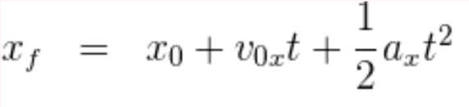
(8)

Del resultado nos da una distancia de proyección 25.74m de distancia desde el frente de la labor esto considerando la velocidad determinada por la ecuación 6 y con la constante asumida según Zhang de CB :0.04. Comparado en campo se tiene una media de distancia máxima de proyección de los fragmentos del arranque de 20.35m el cual determinado su velocidad de Burden o velocidad inicial de eyección fue 36.78 m/s. Esta no coincidencia dando que lo predicho por el modelo de la ecuación 6 considerado la constante CB :0.04 según Zhang es debido que no se consideró la perdida de energía de velocidad de Burden o velocidad de eyección en los frentes de avance debido que los taladros antes que salgan horizontalmente expulsado por el arranque. Ocurre que los taladros del arranque detonan axialmente e impactan hacia los rimados es aquí donde se tiene una reducción de energía cinética reduciendo la velocidad de 46.52 m/s a 36.78m/s. Teniendo la consideración anterior en base a los resultados en campo se ajusta la constante CB :0.04 a CB :0.025.

Considerando la nueva constante CB :0.025 y con las ecuaciones 6, 7 y 8 y la geometría de los taladros se determinan las siguientes velocidades y distancia de proyección para cada tipo de taladro:

Cuadro 2

Imagen 3

Según la necesidad de aprovechar en subterráneo en los frentes de avance donde la detonación y los gases a alta presión evacuan por un volumen reducido que es el arranque y las ayudas en comparación de tajo abierto que los gases son perdidos rápidamente al entrar en contacto con el ambiente. Se determinó, según la velocidad de Burden o la velocidad de eyección al usar periodos largos con incrementos de 500ms, los tiempos adecuados para el arranque donde se requiere una adecuada generación de cara libre según el cuadro anterior requiero como mínimo 103ms de retardo entre taladros del arranque (se usó 100ms para el arranque). Asimismo, para las ayudas como ya se tiene generado el arranque con un volumen de espacio mayor y se requiere aprovechar en mayor medida la energía del explosivo en energía cinética para generar una mayor velocidad de Burden o velocidad de eyección se determinó que la parte más crítica del fondo del taladro con un tiempo de 50ms me asegura que los fragmentos de dicha zona evacuaron 1m de distancia luego de ello se detona con incrementos de 50ms entre todos los taladros para generar una mayor proyección de los taladros que proyectaran el desmonte con el objetivo de segregar el desmonte lejos del frente y el mineral dejar en la parte del fondo, para cumplir con la precisión de dichos tiempo determinados en el arranque y ayudas de 100ms y 50ms respectivamente, se trabajó con los detonadores electrónicos, dando como resultado según medición de campo al usar dichos secuenciamiento.

Imagen 4

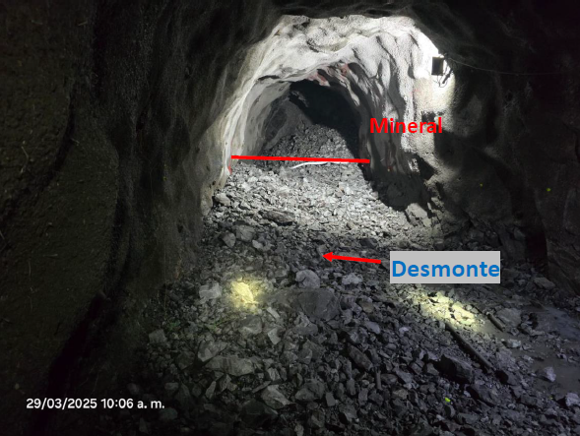

Evidencias de segregación Mineral hasta 7.5m del frente y el desmonte desde 7.5m hasta los 26m del frente entendiendo que los taladros que proyectaron 26m respecto del frente son los taladros del arranque con la ayuda de mayor aprovechamiento de energía del explosivo y los gases para una mayor proyección para validar dicha secuencia miento se realizó 18 voladuras con electrónicos como se muestra en el siguiente cuadro:
Cuadro 3

Del resultado de anterior se tiene como media de proyección máxima de 24.67m respecto del frente y el mineral 6.64 respecto del frentes con estos datos se determinó una nueva constante CB :0.037 en base a la ecuación 6, 7 y 8 ajustado con los resultados reales obtenidos dando el siguiente cuadro:

Cuadro 4

Como se puede apreciar el detonar detonadores electrónicos con tiempos de retardos determinados de 100ms para al arranque y 50 ms para los taladros de ayuda genera una mayor velocidad de Burden o velocidad de eyección por consiguiente una mejor segregación del Desmonte vs Mineral.

3.3 Análisis de control de dilución en frentes de vetas angostas mediante el método de circado

Se tiene el caso donde se realiza la voladura mediante método de circado, el cual realiza la voladura de una primera etapa que es de la veta (0.8m) y se abre a un ancho de labor mínimo de 3m con el objetivo que la cuchara del scoop pueda limpiar el frente, esta abertura hace que la veta con VPT de la Veta 428.4$/t tenga una dilución de 75% y resulte un VPT 108 $/t del mineral. Luego de la voladura de la primera etapa de la veta con desmonte, en la siguiente guardia proceden a realizar el desquinche del 0.5m a 1.0 metro faltante de desmonte.
Imagen 3: Caso voladura con circado
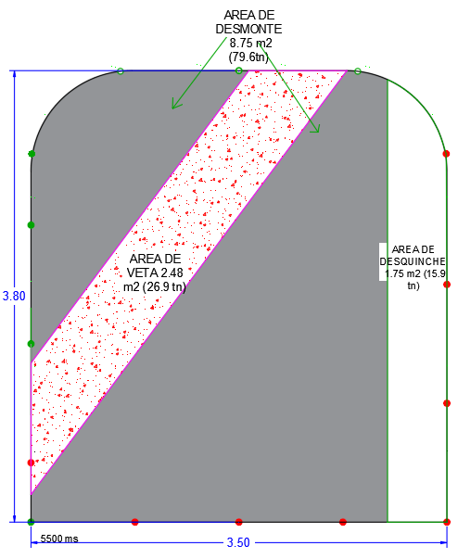
Imagen 4: Imagen real de circado

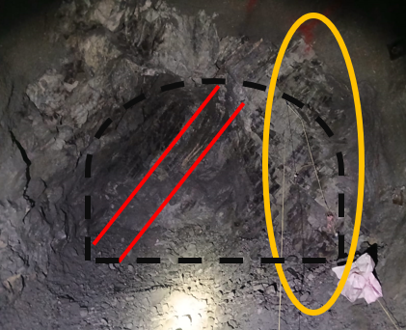

Según lo visto en el anterior método de voladura mediante circado se tiene mayor porcentaje de dilución de 75% y bajo rendimiento de avance por día el cual en 2 guardias se llega avanzar 3.5m de avance en promedio.

3.4 Aplicación de la optimización y precisión en las voladuras de vetas angostas

Para el caso de optimizar el control de dilución en los frentes de avance y el rendimiento de voladura de avance por día en comparación al método tradicional de circado.
Conociendo el comportamiento de la voladura con las ecuaciones 6,7 y 8 con la constante ajustada en base a los resultados reales CB :0.037.
Se determinó los tiempos de retardos adecuados (ms) para cada taladro, se determinó la velocidad del Burden o velocidad de eyección, la distancia de proyección de fragmentos de roca dé cada taladro en función a la geometría y energía del explosivo. Asimismo, se determinó el tonelaje que será segregado en función a cada taladro.

Resultando la siguiente malla y cuadro de datos:

Imagen 5: Velocidad y distancia de proyección de cada taladro

Cuadro 5

Según el cálculo de área y en tonelaje para un avance de 3.5m la dilución del mineral de 26.9 t de la veta se vería afectado por las 49 toneladas de desmonte el cual representa una dilución 64% resultando la VPT de la Veta de 428.4$/t tenga un VPT 159 $/t del mineral.

Con la aplicación de la malla para una sección de 3.8m alto por 3.5m de ancho y un avance de 3.5m se determina que se segregará toda la zona roja de la malla con un promedio de 45.8 t de desmonte que estarán alejados del frente a una distancia de 7.13m hasta los 24.75m.
Para el caso del Mineral se tendrá 98 t de mineral que estarán una distancia del frente de 5.28m del frente.

4. Presentación y discusión de resultados
4.1 Comparativo de segregación

De la predicción con las ecuaciones 6,7 y 8 y ajustados en base a los resultados se obtuvo el siguiente cuadro donde se tiene que la siguiente segregación, el desmonte 45.8 t quedan a una distancia mayor a 7.13m del frente y 98t de mineral con menor dilución se quedan de los 5.28 metros hacia el tope de la labor.

Cuadro 6

Este cuadro anterior, con las ecuaciones aplicadas nos facilita a predecir el resultado de la voladura evaluándolo con el obtenido en campo donde según reporte de control de marcado por geología y evaluado 60t fueron evacuados como desmonte y 92 t fueron evacuados como mineral entendiendo que se quedó según los predicho a 7.13m del tope de la labor y en campo se obtuvo que el mineral quedó a 7.5m del tope de la labor encontrando una correlación y validando el modelo ajustado. Se muestra la vista perfil del apilamiento real de la segregación del desmonte vs el mineral

Imagen 6: Apilamiento vista perfil de Mineral y desmonte

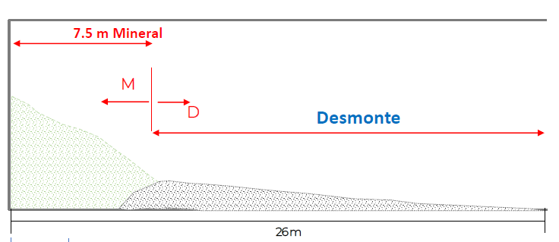

Imagen 7: Apilamiento de Mineral y desmonte real

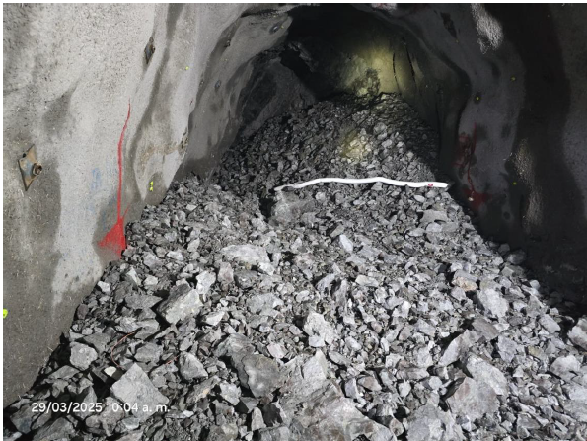

4.2 Comparativo de segregación vs Circado Tradicional

De igual manera, se procedió a realizar voladuras en la misma labor considerando antecedentes de control de dilución mediante el método de circado que se realiza en 2 guardias la recuperación del Minera y el avance de la labor. Se realizó voladuras con detonadores electrónicos con los tiempos determinados de 100ms para el arranque y 50ms para los taladros de ayuda con el objetivo de poder segregar en mayor medida y reducir el porcentaje de dilución. Como se muestra en el siguiente grafico con el método de circado se tiene en promedio para 4 voladuras una dilución de 69% pasando el VPT de la veta de 508 $/t a un VPT diluido de 158$/t. Asimismo, de las voladuras realizadas con detonadores electrónicos se tuvo una media de dilución para 6 voladuras de 57% pasando el VPT de la veta de 384 $/t a un VPT diluido con voladura segregada de 158$/t.
Como se puede apreciar se tiene buenos resultados de reducción de dilución en los frentes de vetas angostas como se muestra en el cuadro siguiente.
En esta mina donde se tiene un VPT mínimo de 85$/t determinado por geología y planeamiento.
Según la consideración anterior en algunos casos debido a la potencia de vetas menores o al VPT propio de la veta que sea bajo y considerando una dilución con circado de 69% no será factible que dicho mineral sea considerado como económico y será evacuado como desmonte o depositado en canchas de almacenamiento para su futuro uso si fuera el caso. Por el contrario, con una reducción de la dilución a 57% mediante la voladura segregada con detonadores electrónicos en los casos nos da la posibilidad de poder recuperar dicho mineral.

Grafica 1: Comparativo de Circado vs segregada electrónico

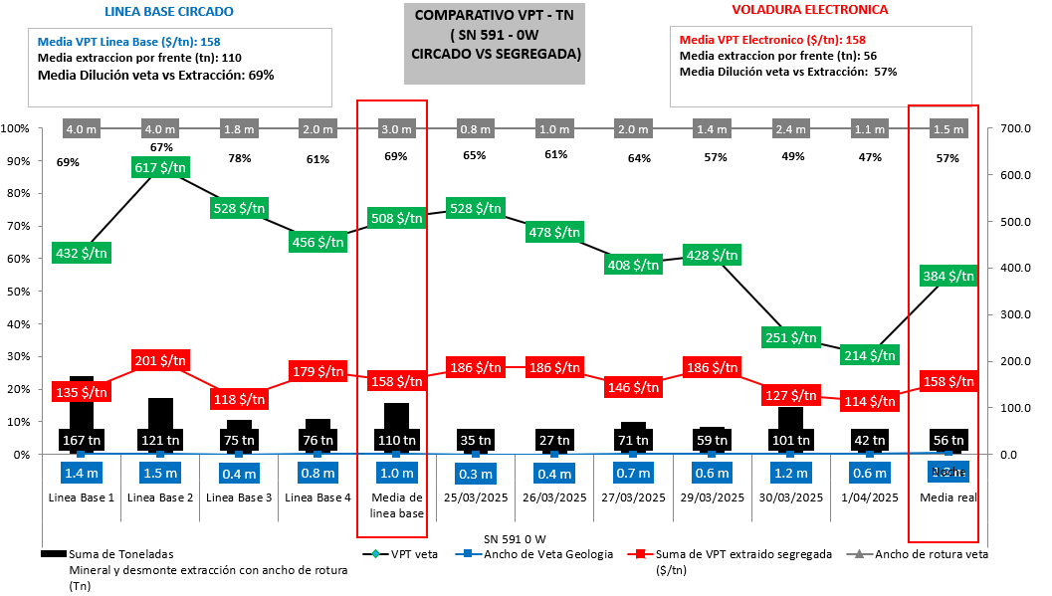

Se muestra cuadros donde según la potencia de la veta para el caso de 0.30m con VPT de 481.66 $/t al realizar la voladura mediante el circado se tendrá una dilución de 82% resultando un VPT de 66$/t considerando el mínimo aceptable de un VPT 85$/t este material será considerado como desmonte. Por el contrario, si se realiza mediate voladura segregada con los adecuados tiempos de retardo según lo determinado con las ecuaciones 6,7 y 8 con la constante ajustada en base a los resultados reales CB :0.037 se tendrá una dilución menor de 80% con ello se obtendría un VPT de 98$/t este mineral según el límite mínimo de VPT de 85$/t dicho mineral que es aproximado 71.84t es un beneficio de recuperación de mineral.

Cuadro 7: comparativo Circado vs segregada y frente completo
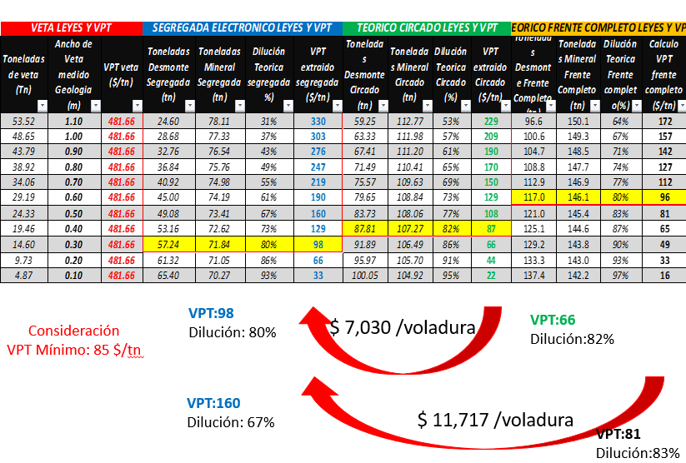

Cuadro 8: Beneficio de voladura Segregado respecto voladura Circado

Grafica 2: Beneficio proyectado

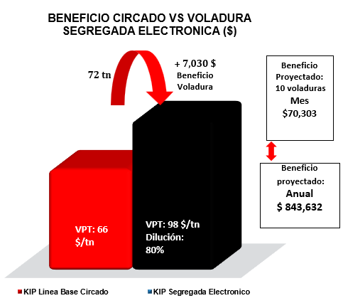

4.3 Comparativo de segregación vs Circado Tradicional (Eficiencia de avance)

De igual forma al tener una mejor secuencia miento de retardos garantizando la adecuada generación de cara libre del arranque según lo determinado los tiempos de retardo para el arranque y ayudas mediante las ecuaciones 6,7 y 8. Se logró incrementar la eficiencia de avance que se tenía como media en esa misma labor 3.35m con eficiencia de voladura de 86%, a una media de avance de 3.52 con una eficiencia de avance de 93%. Cabe mencionar que muy aparte de los tiempos adecuados el fator determinante para una eficiencia de voladura es la calidad de perforación siendo lo adecuado para los taladros de arranque que estén debajo de 2% la desviación.

Grafica 3: KPI de avance circado vs voladura segregada

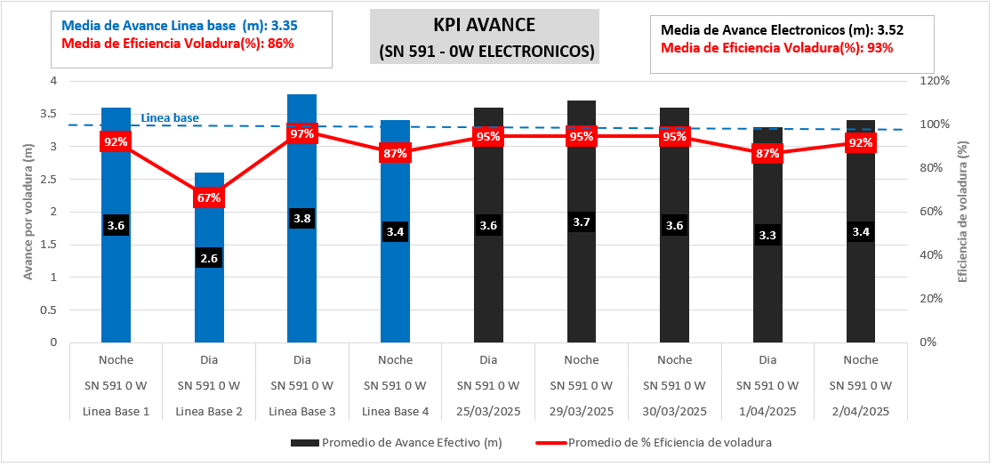

4.4 Comparativo de segregación vs Circado Tradicional (Sobrerotura)

Según el análisis de onda elemental, se determinó que el tiempo de duración para dicha mina, geometría de taladros y tipo de explosivo. La onda de vibración hasta que se atenué más del 95% fue de 40ms. Por lo mencionado anteriormente, se validó el secuenciamiento determinado para los taladros del arranque de 100ms y los taladros de ayuda de 50ms que nos garantizan el no acoplamiento de ondas y el daño por vibraciones como se muestra en la siguiente grafica la detonación independiente de cada taladro.

Grafica 4: Grafica de detonación de taladros

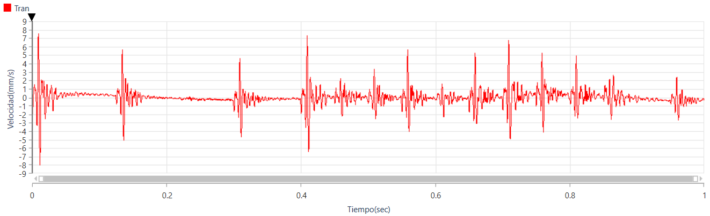

Según el análisis, el nivel de vibraciones generado de forma tradicional donde usas como mínimo 2 retardos del mismo número en el frente para la voladura generan un incremento de la carga operante a 7.5kg/retardo el cual a una distancia de 6m genera un nivel de vibración de 324mm/s el cual estamos generando extensión de fracturas preexistentes.

Grafica 5: Grafica predicción de vibraciones vs carga operante

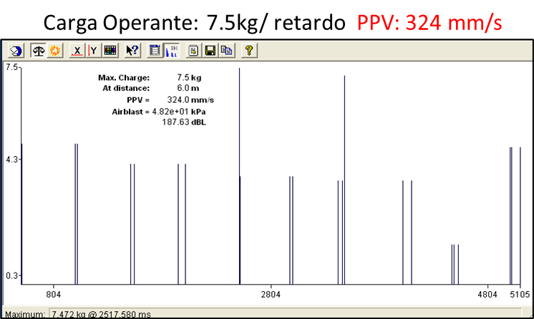

Por otro lado, dar el secuenciamiento en base a la onda elemental nos aseguramos de que no se tenga incremento de la carga operante teniendo como máximo de 1 solo taladro 4.8kg/retardo el cual para la misma distancia de 6m genera un nivel seguro de vibraciones que no ocasiona la extensión de fracturas preexistentes. Entendiendo que según varios autores y según el tipo de roca en dicha mina el nivel de vibraciones donde se genera extensión de fracturas preexistentes es partir de 250mm/s.

Grafica 6: Grafica predicción de vibraciones vs carga operante

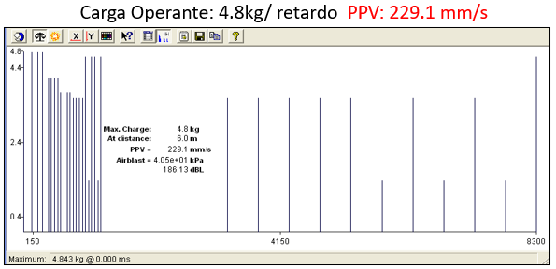

El control tanto de reducir la potencia del explosivo en los taladros de contorno realizando voladura controlada y el control de tiempos de retardos con el objetivo que no se acoplen las ondas de vibración y no generen daños en campo cercano y lejano se logró reducir la sobrerotura de una línea base de 10.2% con un costo de sostenimiento de 99.5$/m a una sobrerotura de 5.5% con un costo de sostenimiento de 95.4$/m como se muestra en el siguiente gráfico.

Grafica 7: Control de sostenimiento voladura Circado vs voladura Segregada

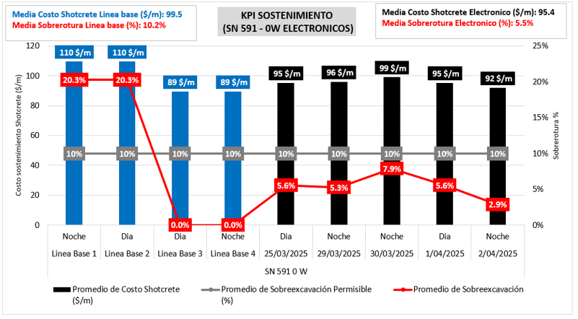

Como resumen de beneficio de todo el ciclo comparando una voladura tradicional de circado vs segregada con detonadores electrónicos tenemos:

Grafica 8: Beneficio ciclo voladura Circado vs voladura Segregada

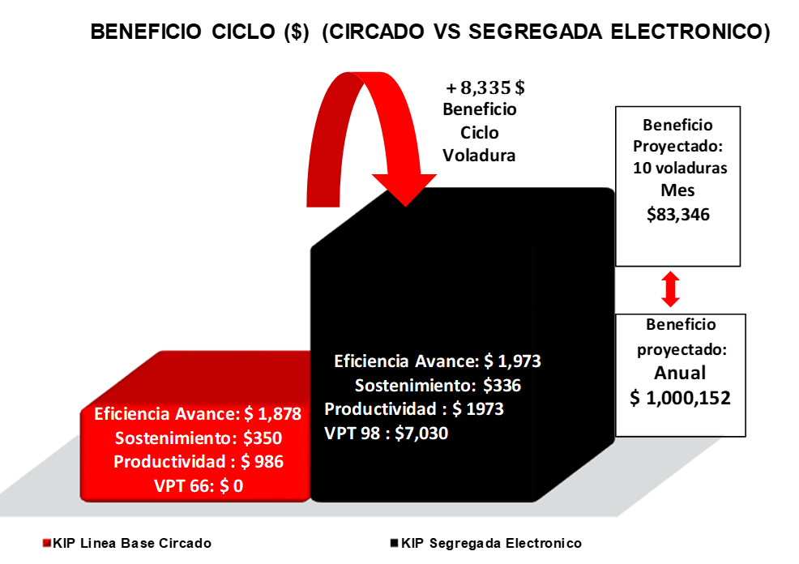

5. Conclusiones

Según el modelo presentado por Zhang (2020), y este mismo fue ajustado para voladuras en subterráneo en frentes de avance determinando otros tipos de constantes que nos servirá como referencia para poder aplicar en otras minas. Y con ello mismo damos un paso más al entendimiento del comportamiento de la voladura y la predicción de los resultados con las ecuaciones 6,7 y 8 con la constante ajustada en base a los resultados reales CB :0.037 que nos ayudó a determinar los tiempos adecuados de retardo. Asimismo, la constante que representa mejor los resultados es CB :0.025 para voladuras pirotécnicas que se tienen tiempos de retardo de 500ms.

Se determinó los tiempos de retardos adecuados (ms) para cada taladro, se determinó la velocidad del Burden o velocidad de eyección, la distancia de proyección de fragmentos de roca dé cada taladro en función a la geometría y energía del explosivo. Asimismo, se determinó el tonelaje que será segregado en función a cada taladro.

Para una sección de 4.0m x4.0m, con una potencia de veta de 0.4m con VPT de veta de 481.66$/t. Con la voladura mediante Circado se tiene una dilución de 82% y un VPT 66$/t. Pero en comparación de voladura segregada electrónica se logra reducir la dilución a 80% y VPT: 98$/t. Dicho control de dilución e incremento del mínimo aceptable de VPT: 85$/t conlleva un beneficio de recuperación de mineral de $ 7,030/voladura.

Del comparativo de Voladura Circado vs Voladura segregada con detonadores electrónicos, se tiene un beneficio de incremento de la productividad en avance por guardia logrando un avance en 2 guardias con circado de 3.4m vs con Voladura segregada con electrónicos en 1 sola voladura se logra reducir la dilución y un avance de 3.5m.

El control tanto de reducir la potencia del explosivo en los taladros de contorno realizando voladura controlada y el control de tiempos de retardos con el objetivo que no se acoplen las ondas de vibración y no generen daños en campo cercano y lejano se logró reducir la sobrerotura de una línea base de 10.2% con un costo de sostenimiento de 99.5$/m a una sobrerotura de 5.5% con un costo de sostenimiento de 95.4$/m.

7. Referencias bibliográficas

Wimmer, M., Nordqvist, A., Ouchterlony, F., Nyberg, U., Furtney, J.K., 2013. Burden
movement in confined drift wall blasting tests studied at the LKAB Kiruna SLC
mine. In: Proceedings of the 10th International Symposium on Rock Fragmentation by Blasting, New Delhi, India, pp. 373e383.
Winzer, S.R., Anderson, D.A., Ritter, A.P., 1983. Rock fragmentation by explosives. In:
Proceedings of 1st International Symposium on Rock Fragmentation by Blasting. Luleå, Sweden, pp. 225e249.
Yan, P., Zhou, W., Lu, W., Chen, M., Zhou, C., 2016. Simulation of bench blasting
considering fragmentation size distribution. Int. J. Impact Eng. 90, 132e145.
Yang, R.L., Kavetsky, A., McKenzie, C.K., 1989. A two-dimensional kinematic model
for predicting muckpile shape in bench blasting. Int. J. Min. Geol. Eng. 7, 209e
226.
Yang, R.L., Kavetsky, A., 1990. A three dimensional model of muckpile formation and
grade boundary movement in open pit blasting. Int. J. Min. Geol. Eng. 8 (1), 13e
34.
Young, C., Fourney, W.L., Patti, N.C., Trent, B.C., 1983. Electromagnetic velocity gauge
measurement of rock mass motion during blasting. In: Proceedings of the 1st
International Symposium on Rock Fragmentation by Blasting, vol. 1. Luleå,
Sweden, pp. 289e300.
Zhang, Z.X., 2012. Controlling vibrations caused by underground blasts in LKAB
Malmberget mine. Blast. Fragm. 6 (2), 63e72.
Zhang, Z.X., 2016a. Rock Fracture and Blasting: Theory and Applications. Butterworth-Heinemann/Elsevier, Oxford, UK.
Zhang, Z.X., 2016b. Failure of hanging roofs in sublevel caving by shock collision and
stress superposition. J. Rock Mech. Geotech. Eng. 8 (6), 886e895.
Zhang, Z.X., 2017. Kinetic energy and its applications in mining engineering. Int. J.
Min. Sci. Tech. 27 (2), 237e244.
Zhang, Z.X., Hou, D.F., Guo, Z., He, Z., 2020a. Laboratory experiment of stemming
impact on rock fragmentation by a high Explosive. Tunn. Undergr. Space
Technol. 97, 103257.
Zhang, Z.X., Hou, D.F., Guo, Z., He, Z., Zhang, Q.B., 2020b. Experimental study of
surface constraint effect on rock fragmentation by blasting. Int. J. Rock Mech.
Min. Sci. 128, 104278.

8. Ilustraciones / Imágenes / Tablas
Se publicarán sobre 1 o 2 columnas de ancho.
Puede llegar a ocupar una hoja entera.
Formatos aceptados: JPEG.
Considerar su legibilidad y tamaño.
Colocar leyendas.

9. Videos
Puedes colocar videos cortos (máximo 5 minutos) y
Específicos, vinculados en un enlace.

Nombre del autor: Lenin Hitler Toribio Diego
Reseña profesional:
Ingeniero de Minas de la UNDAC, con más de 9 años de experiencia en Minería Subterránea con cursos y estudios de Posgrado. Drilling and Blasting Short Course 2025 realizado en The Southern African Institute of Mining and Metallurgy, Diplomado en técnicas de perforación y voladura en Universidad del Desarrollo (UDD) Chile, Especialización en Lean Six Sigma Black Belt en Universidad Peruana de Ciencias Aplicadas (UPC). Ing. Senior Asistencia Técnica Famesa Explosivos, ejecutó trabajos de asistencia técnica 2018 – 2025 en Minas CMC Argentum, Mina San Cristobal, Mina Uchucacua, Mina Raura, Mina Catalina Huanca, Mina Alpayana UM Americana, Mina UM San Vicente de SIMSA, Mina UM Morococha de Austria Duvaz, Mina Yauricocha. Ejecutor de voladuras electrónicas en Taladros Largos en Minera Condestable 2022 - 2023.
Grados Académicos:
- Ingeniero de Minas (2015)
- Especialización en Operaciones Mineras (2016)
- Especialización en Lean Six Sigma Black Belt (2022)
- Diplomado en técnicas de perforación y voladura (2023)
- 2do Bootcamp de tecnología aplicada a la minería LATAM (En curso)

AUTORIZACIÓN DE PARTICIPACIÓN

Yo (LENIN HITLER TORIBIO DIEGO), (INGENIERO SENIOR DE ASISTENCIA TÉCNIA), (FAMESA EXPLOSIVOS SAC); autorizo que el trabajo
titulado “Optimización y precisión en voladuras en vetas angostas de frentes” presentado por el autor (LENIN HITLER TORIBIO DIEGO) y coautores (nombres completos) sea presentado en el concurso del Premio Nacional de Minería del evento PERUMIN 37 Convención Minera en las fechas del 22 al 26 de setiembre del 2025 en la ciudad de Arequipa.
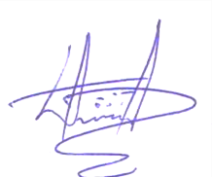

__________
Firma
DNI/Pasaporte 47190473
Fecha 18-07-25

Nota:
Esta autorización se entrega solo en el caso de que el participante se presente de manera independiente y
el trabajo implique el desarrollo en el marco de una empresa o institución. La indicada autorización deberá
ser entregada en hoja membretada.

